ΑΣΚΗΣΗ ΚΕΦΑΛΑΙΟ 13 19 Ιανουαρίου 2021
ΕΠΩΝΥΜΟ: |  | ΑΡΙΘΜΟΣ ΜΗΤΡΩΟΥ:
ΟΝΟΜΑ: |  | ΛΗΓΟΝΤΑΣ ΑΡΙΘΜΟΥ ΜΗΤΡΩΟΥ:
(Στο Αρχείο αυτό να συμπληρωθούν οι Πίνακες με τα αποτελέσματα και να επικοληθούν οι φωτογραφίες από τα χειρόγραφα της λύσης. Το Αρχείο να σωθεί με όνομα Α13_Δυναμική_Επώνυμο_Όνομα και να ανεβεί στο e-class)

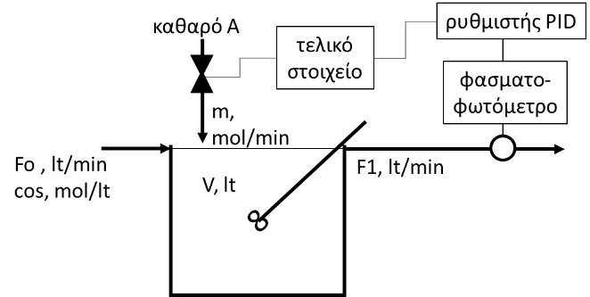
Στον αντιδραστήρα πλήρους ανάδευσης συμβαίνει η αντίδραση: Α → Β με ρυθμό rA = k*c1 mol/ltmin. Αρχικά, η παροχή m καθαρού Α είναι ms = 0 mol/min, και σε χρόνο 0, η συγκέντρωση cos του Α στην τροφοδοσία μεταβάλλεται βηματικά σε Β mol/lt. Στο αντιδραστήρα εφαρμόζεται αναλογική-ολοκληρωτική-διαφορική ρύθμιση με σταθερά ενίσχυσης Κc V/V, διαφορικό χρόνο τD min και ολοκληρωτικό χρόνο τI min, ενώ η ρυθμιστική βαλβίδα επιτρέπει παροχές καθαρού Α από 0 έως P mol/min για ηλεκτρικό σήμα στην είσοδο της 0 – D V. Η ένδειξη του φασματοφωτομέτρου μέτρησης της συγκέντρωσης μεταβάλλεται από 0 σε L V με μεταβολή της συγκέντρωσης από 0 σε Cf mol/lt και η ένδειξη του παρουσιάζει χρονική καθυστέριση τf min. Να κατασκευαστεί το διάγραμμα βαθμίδων, να εξαχθεί η συνάρτηση μεταφοράς του συστήματος ρύθμισης και να βρεθεί αν το σύστημα είναι ευσταθές. Η ογκομετρική παροχή καθαρού αντιδρώντος Α θεωρείται αμελητέα. Να μην χρησιμοποιηθεί Heaviside.

Δεδομένα
ΑΜ | 0 | 1 | 2 | 3 | 4 | 5 | 6 | 7 | 8 | 9
V | 20 | 25 | 30 | 30 | 20 | 10 | 15 | 20 | 15 | 10 | lt
Fo | 5 | 5 | 5 | 3 | 4 | 5 | 5 | 5 | 3 | 2 | lt/min
cos | 10 | 5 | 5 | 5 | 5 | 10 | 5 | 5 | 5 | 5 | mol/lt
k | -0,5 | -0,2 | -0,1 | -0,5 | -0,2 | -0,1 | -0,1 | -0,05 | -0,1 | -0,2 | mol/ltmin
B | 20 | 15 | 10 | 15 | 10 | 15 | 15 | 10 | 8 | 10 | mol/lt
Kc | 1 | 2 | 2 | 2 | 1 | 1 | 1 | 1 | 2 | 1 | V/V
τD | 1 | 2 | 1 | 2 | 2 | 2 | 1 | 1 | 1 | 1 | min
τI | 2 | 1 | 2 | 2 | 2 | 1 | 2 | 1 | 1 | 1 | min
P | 10 | 10 | 15 | 10 | 10 | 15 | 10 | 10 | 15 | 10 | mol/min
D | 0,5 | 2 | 4 | 5 | 1 | 5 | 2 | 1 | 2 | 1 | V
L | 2 | 4 | 2 | 5 | 1 | 5 | 2 | 1 | 1 | 1 | V
Cf | 2 | 5 | 4 | 5 | 10 | 10 | 10 | 10 | 5 | 10 | mol/lt
τf | 2 | 1 | 2 | 1 | 2 | 1 | 2 | 3 | 2 | 1 | min

AM 0
Αντιδραστήρας: F*co(t) + m(t) – F1*c1(t) + k*V*c1(t) = V*dc1/dt 5*co(t) + m(t) – 5*c1(t) – 0,5*20*c1 = 20*dc1/dt

@ss 5*cos + ms – 5*c1s – 0,5*20*c1s = 0 50 – 15*c1s = 0 c1s = 3,333 mol/lt

Μεταβλητές απόκλισης Co = co – 10 C1 = c1 – 3,333 M = m – 0

5*Co(t) + M(t) – 5*C1(t) – 0,5*20*C1(t) = 20*dC1(t)/dt [mol/min]

Co(s) + 0,2*M(s) – 3*C1(s) = 4*s*C1(s) [mol/lt]

(4s + 3)*C1(s) = Co(s) + 0,2*M(s) C1 = Co/(4s + 3) + 0,2*M/(4s + 3)

Φασματοφωτόμετρο: Km = (μεταβολή εξόδου)/(μεταβολή εισόδου) = 2V/2(mol/lt) = 1 V/(mol/lit)

Μ = Km/(tf*s+1) = 1/(2s + 1)

Ρυθμιστής: Vc/ε = kc*(1 + τD*s + 1/(τI*s)) = 1*(1 + 1*s + 1/(2*s)) = 1 + s + 0,5/s

Βαλβίδα: Kv = (μεταβολή εξόδου)/(μεταβολή εισόδου) =
= (10 – 0)/(0,5 – 0) = 20 (mol/min)/V

V = Kv/(tv*s+1) = 20/(0*s + 1) = 20

Διάγραμμα βαθμίδων:
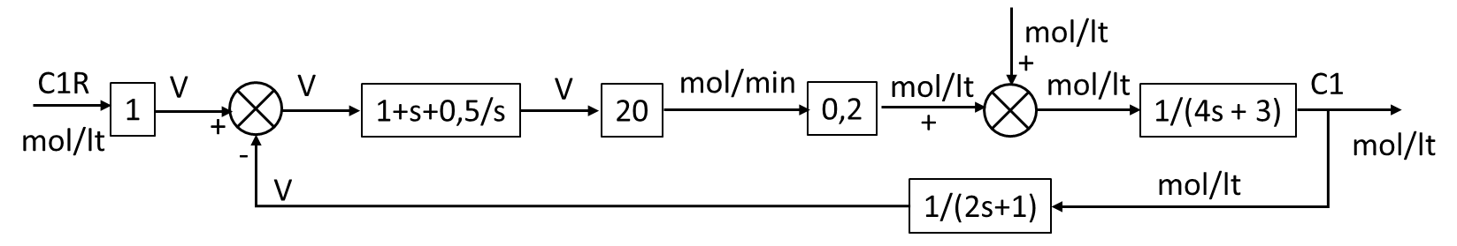

Χαρακτηριστική εξίσωση:

$$1+\frac{1*20*0,2*(1+1s+\frac{0,5}{s})}{\left(2s+1\right)*(4s+3)}=\frac{\left(2s+1\right)*\left(4s+3\right)+4+4s+\frac{2}{s}}{\left(2s+1\right)*(4s+3)}=0 ↔$$

$$↔s*\left(2s+1\right)*\left(4s+3\right)+4*s+4*s^{2}+2=0 ↔ 8s^{3}+ 14s^{2}+7s+2=0$$

Πίνακας Routh
1^{η} γραμμή 8 7

2^{η} γραμμή 14 2

3^{η} γραμμή $\frac{14*7-8*2}{14}=5,857$

4^{η} γραμμή $\frac{5,857*2-14*0}{5,857}=2$

Το σύστημα είναι ευσταθές.

AM 2
Αντιδραστήρας: F*co(t) + m(t) – F1*c1(t) + k*V*c1(t) = V*dc1/dt 5*co(t) + m(t) – 5*c1(t) – 0,1*30*c1 = 30*dc1/dt

@ss 5*cos + ms – 5*c1s – 0,1*30*c1s = 0 25 – 8*c1s = 0 c1s = 3,125 mol/lt

Μεταβλητές απόκλισης Co = co – 10 C1 = c1 – 3,125 M = m – 0

5*Co(t) + M(t) – 5*C1(t) – 0,1*30*C1(t) = 30*dC1(t)/dt [mol/min]

Co(s) + 0,2*M(s) – 1,6*C1(s) = 6*s*C1(s) [mol/lt]

(6s + 1,6)*C1(s) = Co(s) + 0,2*M(s) C1 = Co/(6s + 1,6) + 0,2*M/(6s + 1,6)

Φασματοφωτόμετρο: Km = 2V/4(mol/lt) = 0,5 V/(mol/lit) Μ = 0,5/(2s + 1)

Ρυθμιστής: Vc/ε = kc*(1 + τD*s + 1/(τI*s)) = 2*(1 + 1*s + 1/(2*s)) = 2 + 2s + 1/s

Βαλβίδα: Kv = (15 – 0)/(4 – 0) = 3,75 (mol/min)/V

Διάγραμμα βαθμίδων:
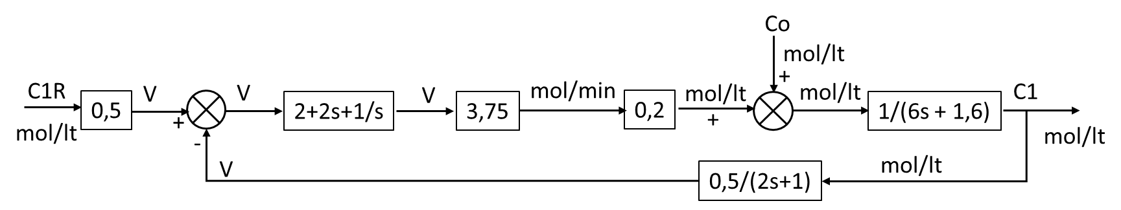

Χαρακτηριστική εξίσωση:

$$1+\frac{0,5*3,75*0,2*(2+2s+\frac{1}{s})}{\left(2s+1\right)*(6s+1,6)}=\frac{\left(2s+1\right)*\left(6s+1,6\right)+0,75+0,75*s+\frac{0,375}{s}}{\left(2s+1\right)*(6s+1,6)}=0 ↔$$

$$↔s*\left(2s+1\right)*\left(6s+1,6\right)+0,75*s+0,75*s^{2}+0,375=0 ↔ 12s^{3}+ 9,95s^{2}+2,35s+0,375=0$$

Πίνακας Routh
1^{η} γραμμή 12 2,35

2^{η} γραμμή 9,95 0,375

3^{η} γραμμή $\frac{9,95*2,35-12*0,375}{9,95}=1,898$

4^{η} γραμμή $\frac{1,898*0,375-9,95*0}{1,898}=0,375$

Το σύστημα είναι ευσταθές.

AM 9
Αντιδραστήρας: F*co(t) + m(t) – F1*c1(t) + k*V*c1(t) = V*dc1/dt 2*co(t) + m(t) – 2*c1(t) – 0,2*10*c1 = 10*dc1/dt

@ss 2*cos + ms – 2*c1s – 0,2*10*c1s = 0 10 – 4*c1s = 0 c1s = 2,5 mol/lt

Μεταβλητές απόκλισης Co = co – 5 C1 = c1 – 2,5 M = m – 0

2*Co(t) + M(t) – 2*C1(t) – 0,2*10*C1(t) = 10*dC1(t)/dt [mol/min]

Co(s) + 0,5*M(s) – 2*C1(s) = 5*s*C1(s) [mol/lt]

(5s + 2)*C1(s) = Co(s) + 0,5*M(s) C1 = Co/(5s + 2) + 0,5*M/(5s + 2)

Φασματοφωτόμετρο: Km = 1V/10(mol/lt) = 0,1 V/(mol/lit) Μ = 0,1/(s + 1)

Ρυθμιστής: Vc/ε = 1 + s + 1/s

Βαλβίδα: Kv = (10 – 0)/(1 – 0) = 10 (mol/min)/V

Διάγραμμα βαθμίδων:
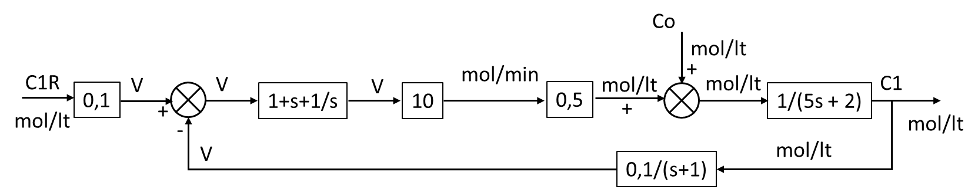

Χαρακτηριστική εξίσωση:

$$1+\frac{0,1*10*0,5*(1+1s+\frac{1}{s})}{\left(s+1\right)*(5s+2)}=\frac{\left(s+1\right)*\left(5s+2\right)+0,5+0,5s+\frac{0,5}{s}}{\left(s+1\right)*(5s+2)}=0 ↔$$

$$↔s*\left(s+1\right)*\left(5s+2\right)+0,5*s+0,5*s^{2}+0,5=0 ↔ 5s^{3}+ 7,5s^{2}+2,5s+0,5=0$$

Πίνακας Routh
1^{η} γραμμή 5 2,5

2^{η} γραμμή 7,5 0,5

3^{η} γραμμή $\frac{7,5*2,5-5*0,5}{7,5}=2,167$

4^{η} γραμμή $\frac{2,167*0,5-7,5*0}{2,167}=0,5$

Το σύστημα είναι ευσταθές.

ΑΠΟΤΕΛΕΣΜΑΤΑ
ΑΜ | 0 | 1 | 2 | 3 | 4 | 5 | 6 | 7 | 8 | 9
c1s | 3,333 | 2,500 | 3,125 | 0,833 | 2,500 | 8,333 | 3,846 | 4,167 | 3,333 | 2,500
C1/Co transfer function
num | 1 | 1 | 1 | 1 | 1 | 1 | 1 | 1 | 1 | 1
τ | 4 | 5 | 6 | 10 | 5 | 2 | 3 | 4 | 5 | 5
const | 3,0 | 2,0 | 1,6 | 6,0 | 2,0 | 1,2 | 1,3 | 1,2 | 1,5 | 2,0
C1/M transfer function
num | 0,200 | 0,200 | 0,200 | 0,333 | 0,250 | 0,200 | 0,200 | 0,200 | 0,333 | 0,500
τ | 4 | 5 | 6 | 10 | 5 | 2 | 3 | 4 | 5 | 5
const | 3,0 | 2,0 | 1,6 | 6,0 | 2,0 | 1,2 | 1,3 | 1,2 | 1,5 | 2,0
Photometer
num | 1 | 0,8 | 0,5 | 1 | 0,1 | 0,5 | 0,2 | 0,1 | 0,2 | 0,1
τ | 2 | 1 | 2 | 1 | 2 | 1 | 2 | 3 | 2 | 1
const | 1 | 2,5 | 1 | 1 | 1 | 1 | 1 | 1 | 1 | 1
Valve | 20,00 | 5,00 | 3,75 | 2,00 | 10,00 | 3,00 | 5,00 | 10,00 | 7,50 | 10,00
Characteristic equation
s3 | 8,000 | 5,000 | 12,000 | 10,000 | 10,000 | 2,000 | 6,000 | 12,000 | 10,000 | 5,000
s2 | 14 | 10,2 | 9,95 | 18,667 | 9,5 | 3,8 | 5,8 | 7,8 | 9 | 7,5
s | 7 | 3,6 | 2,35 | 7,3333 | 2,25 | 1,5 | 1,5 | 1,4 | 2,5 | 2,5
const | 2,000 | 1,600 | 0,375 | 0,667 | 0,125 | 0,300 | 0,100 | 0,200 | 1,000 | 0,500
Routh matrix
ao | 8,000 | 5,000 | 12,000 | 10,000 | 10,000 | 2,000 | 6,000 | 12,000 | 10,000 | 5,000
a2 | 7,000 | 3,600 | 2,350 | 7,333 | 2,250 | 1,500 | 1,500 | 1,400 | 2,500 | 2,500
a1 | 14,000 | 10,200 | 9,950 | 18,667 | 9,500 | 3,800 | 5,800 | 7,800 | 9,000 | 7,500
a3 | 2,000 | 1,600 | 0,375 | 0,667 | 0,125 | 0,300 | 0,100 | 0,200 | 1,000 | 0,500
b1 | 5,857 | 2,816 | 1,898 | 6,976 | 2,118 | 1,342 | 1,397 | 1,092 | 1,389 | 2,167
b2 | 0,000 | 0,000 | 0,000 | 0,000 | 0,000 | 0,000 | 0,000 | 0,000 | 0,000 | 0,000
c1 | 2,000 | 1,600 | 0,375 | 0,667 | 0,125 | 0,300 | 0,100 | 0,200 | 1,000 | 0,500
 | stable | stable | stable | stable | stable | stable | stable | stable | stable | stable

ΛΥΣΗ
Επικόλληση φωτογραφιών χειρόγραφης λύσης
(αν δεν επικολληθούν τα χειρόγραφα λύσης, η άσκηση δεν θα βαθμολογηθεί)

